ГОСУДАРСТВЕННОЕ АВТОНОМНОЕ ОБРАЗОВАТЕЛЬНОЕ УЧРЕЖДЕНИЕ
ВЫСШЕГО ОБРАЗОВАНИЯ ЛЕНИНГРАДСКОЙ ОБЛАСТИ
«ЛЕНИНГРАДСКИЙ ГОСУДАРСТВЕННЫЙ УНИВЕРСИТЕТ
ИМЕНИ А. С. ПУШКИНА»

ФАКУЛЬТЕТ ИНОСТРАННЫХ ЯЗЫКОВ

приглашают принять участие в
XV Всероссийской (с международным участием) научно-практической конференции
«ПЕРЕВОД. ЯЗЫК. КУЛЬТУРА»
(17–18 мая 2024 года)
К участию в конференции приглашаются научные работники, переводчики и другие представители переводческой отрасли, преподаватели образовательных учреждений, обучающиеся по направлениям подготовки в магистратуре, аспиранты и соискатели.

Цель проведения конференции – обеспечить возможность обсуждения научно-педагогическими кадрами, представителями сферы образования и переводческой отрасли результатов современных научных достижений в области лингвистики, перевода, межкультурной коммуникации и методики преподавания иностранных языков в России и за рубежом, обмена знаниями и передовым опытом в продвижении научных исследований, развития контактов российских и зарубежных специалистов.

ОСНОВНЫЕ НАПРАВЛЕНИЯ РАБОТЫ:
- Язык – культура – текст в межъязыковом переводе
- Теория и дидактика отдельных видов перевода: вызовы современности
- Языковая картина мира: аспекты и подходы к изучению
- Современные когнитивно-дискурсивные исследования
- Межкультурная коммуникация в условиях меняющегося мира
- Традиции и инновации в методике преподавания европейских и восточных языков
- Русский язык как иностранный: проблемы и решения

В рамках конференции планируется проведение мастер-классов.
Рабочие языки конференции – русский, английский.

Формат проведения конференции – гибридный (очный с возможностью дистанционного участия онлайн). Формы участия:
- очное с пленарным докладом (+ публикация). Выдается сертификат;
- очное с секционным докладом (+ публикация). Выдается сертификат;
- проведение мастер-класса. Выдается сертификат;
- заочное (без доклада, только публикация).

По итогам конференции будет опубликовано электронное издание – сборник материалов конференции. При передаче автором (авторами) рукописи статьи для опубликования в составе электронного сборника материалов презюмируется передача организаторам конференции права на размещение текста статьи в системе Российского индекса научного цитирования (РИНЦ) на платформе E-Library, в целях продвижения издания и оптимизации показателей публикационной активности. Ознакомиться со сборниками материалов предыдущих конференций можно тут https://www.elibrary.ru/item.asp?id=46693767 (2021 г.) и тут https://www.elibrary.ru/item.asp?id=50044725 (2022 г.).

Аспиранты и соискатели предоставляют дополнительно оригинал или скан отзыва научного руководителя с заверенной подписью (форма отзыва – свободная), Авторы-магистранты предоставляют статьи только в соавторстве с научным руководителем (оплата принимается от научного руководителя). Возможна публикация нескольких (но не более 2) статей одного автора (или у одного научного руководителя) в разных секциях конференции.
Оргвзнос за участие в конференции составляет 1000 рублей (включая оплату за публикацию в сборнике и размещение его в РИНЦ) за статью объёмом до 5 условных страниц текста + 100 руб. за каждую последующую полную или неполную страницу (всего не более 10 страниц; 1 у.c. = 1800 символов, не считая пробелов). Соавторы оплачивают оргвзнос в согласованных между собой долях (возможно перечисление всей суммы одним соавтором).

Для участия в конференции необходимо:
- Подать заявку на участие в конференции в срок до 30 апреля 2024 г. по адресу электронной почты: sbornikiniaz@lengu.ru.
К письму следует прикрепить 2 (или 3) файла:
- Заявка на участие в конференции (см. ПРИЛОЖЕНИЕ 1), имя файла – по образцу: ЗАЯВКА_Иванов_Москва;
- Оформленная в полном соответствии с требованиями (см. ПРИЛОЖЕНИЕ 2) научная статья, имя файла – по образцу: СТАТЬЯ_Иванов_Москва;
- Сканированный отзыв научного руководителя (для аспирантов и соискателей): имя файла – по образцу: ОТЗЫВ_Иванов_Москва.
Если статья написана в соавторстве, заявки направляются каждым из соавторов индивидуально; файл со статьей достаточно прикрепить к одной из заявок.
Срок предоставления текстов статей и других материалов для заочного участия (только публикация, без доклада) – до 30 мая 2024 г.

Статьи проходят обязательное научное рецензирование, по результатам которого к автору статьи может быть обращена просьба о доработке статьи. Оргкомитет оставляет за собой право на отклонение статей, не соответствующих заявленным направлениям работы конференции либо содержащих некорректные заимствования, выявленные в ходе проверки средствами программы «Антиплагиат.ВУЗ».
Рецензирование поступивших материалов проводится в первую очередь в отношении текстов, заявленных для очного (дистанционного) доклада, простые электронные письма-уведомления о результате рецензирования, в т.ч. о включении доклада в программу конференции, или (для иногородних участников) официальные приглашения для оформления командировки высылаются очным участникам в течение 10 рабочих дней после получения заявки. Рецензирование материалов, заявленных только для публикации (без доклада), может быть выполнено позднее, после проведения конференции. Запланированный срок выхода сборника материалов конференции из печати – октябрь 2024 г.

2) После получения уведомления / приглашения – оплатить оргвзнос по указанным ниже реквизитам и выслать скан / разборчивое фото квитанции / квитанций на адрес sbornikiniaz@lengu.ru – не позднее 15 мая 2024 г. (для очных / дистанционных) участников).
Обращаем внимание, что перечисление оргвзноса на расчётный счет университета должно осуществляться только после получения автором по электронной почте подтверждения о том, что доклад включен в программу / статья принята к публикации.
В квитанции (в графе «Назначение платежа») обязательно укажите «Перевод. Язык. Культура – 2024» (или сокращенно: ПЯК 2024).
QR-код для оплаты
в приложении банка:
РЕКВИЗИТЫ для оплаты оргвзноса через банк:

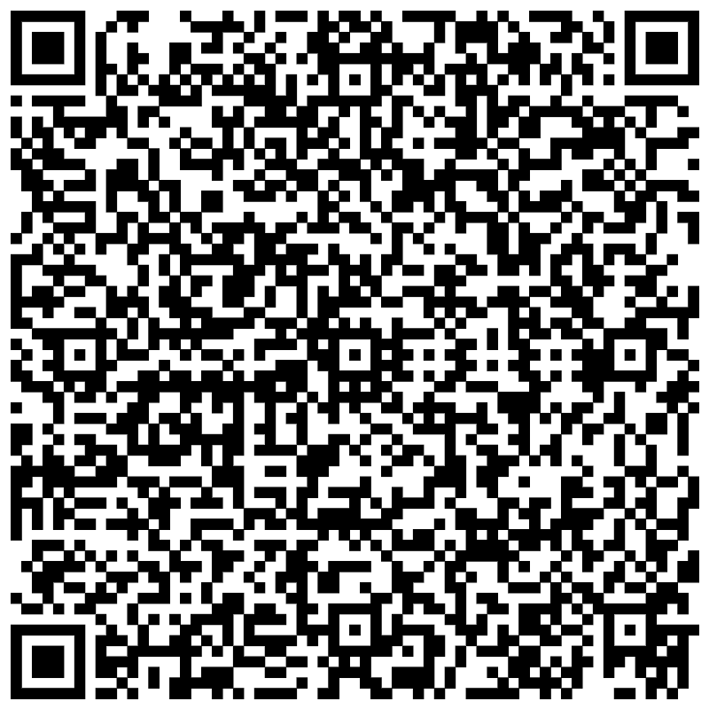
ГАОУ ВО ЛО «ЛГУ им. А.С. Пушкина»

Расч. счет 406 038 101 551 200 00198 (20 цифр)
ИНН 7820019192 / КПП 782001001
Северо-западный банк ПАО «Сбербанк»
БИК 044030653
Корр. счет 301 018 105 000 000 00653 (20 цифр)

КБК 00000000000000000130 (20 цифр: 17 нулей и 130)
ОГРН 1024701897043
OKTMO 40397000000 (если нужно только 8 цифр – отбросить 3 последних нуля)
ОКПО 27470828
ОКАТО 40294501000
ОКОГУ 2300223
ОКОНХ 92110
ОКОПФ 75201
ОКФС 13
ОКВЭД 85.22

Проезд и проживание участников – за счет направляющей стороны.

Наш адрес: 196605, Санкт-Петербург, г. Пушкин, Петербургское шоссе, д.10, ауд. 225 (кафедра лингвистики и перевода), тел. +7(812) 470-50-92.

Контактные лица: Путина Божена Дмитриевна, технический секретарь;
Гарбар Ирина Леонидовна, доцент кафедры лингвистики и перевода, кандидат филологических наук – ответственный редактор сборника.
Оргкомитет
ПРИЛОЖЕНИЕ 1
Образец заявки
(если статья написана в соавторстве, каждый автор заполняет отдельную заявку, но указывает соавтора в скобках; текст статьи отправляется только одним из соавторов)

ЗАЯВКА
на ХV Всероссийскую (с международным участием)
научно-практическую конференцию
«Перевод. Язык. Культура»

17–18 мая 2024 года
Ф.И.О. (полностью)
Населенный пункт
Ученая степень
Ученое звание
Место работы или /и учебы (полное наименование учреждения)
Место работы или /и учебы (сокращенное наименование)
Должность с названием кафедры/подразделения (для магистрантов, аспирантов – уровень и направление обучения, курс)
Тема доклада (название статьи)
К какому из предложенных направлений конференции Вы относите свой доклад (статью)?
Форма участия (выбрать нужное):
- очное с пленарным докладом (+ публикация)
- очное с секционным докладом (+ публикация)
- проведение мастер-класса
- заочное (без доклада, только публикация);

Контактный телефон

e-mail

Для аспирантов (соискателей) – ФИО научного руководителя, должность, ученая степень, ученое звание, e-mail
Дата подачи заявки

ПРИЛОЖЕНИЕ 2

Требования к содержанию и оформлению материалов:

- Статья должна быть оригинальным, не опубликованным ранее текстом в строго научном стиле. Указание на источники заимствования фрагментов чужого текста, формул, иллюстраций, таблиц и других элементов обязательно. Следует избегать чрезмерного самоцитирования. К публикации не принимаются статьи, не соответствующие тематике конференции, материалы публицистического и художественного характера, тексты, являющиеся компиляциями чужих исследований или содержащие плагиат (минимальный уровень оригинальности подаваемых статей – 80%. Рекомендуется проверить свой текст самостоятельно в системе автоматической проверки текстов из общедоступного сетевого источника – Антиплагиат // URL: https://antiplagiat.ru).

- Статья должна представлять собой законченный, логически цельный материал, раскрывающий заявленную тему. Рекомендуемая содержательная структура основного текста статьи:
Введение (включает актуальность темы исследования, новизну, обзор литературы по теме исследования, постановку проблемы исследования, формулирование цели и задач).
Методы исследования (описание материалов, условий, методов и схемы проведения экспериментов (наблюдений), позволяющее воспроизвести их результаты, пользуясь только текстом статьи).
Результаты и их интерпретация (фактические результаты исследования и их интерпретация, включая: соответствие полученных результатов гипотезе исследования, ограничения исследования и обобщение его результатов, научную новизну и значимость, предложения по практическому применению, предложения по направлению будущих исследований).
Заключение (или Выводы) (краткие итоги разделов статьи без повторения формулировок, приведенных в них).

- Помимо основного текста, в статье должны содержаться следующие данные (см. образец оформления на стр.8):
- индекс УДК и на следующей строке – индекс ГРНТИ (выравнивание по левому краю, без отступа слева). Индекс УДК определяется (на основе ключевых слов) по таблицам Универсальной десятичной классификации (например, тут https://udcode.ru/) с максимальным отражением объекта и предмета исследования; Индекс ГРНТИ определяется по таблицам областей знаний (на сайте https://grnti.ru/).
- инициалы и фамилия автора/авторов (выравнивание по правому краю, полужирн.). Очередность упоминания авторов зависит от вклада в выполненную работу;
- название населенного пункта и страны (выравнивание по правому краю),
- заголовок статьи (прописными буквами, выравнивание по центру, без отступа слева, полужирн.). Заголовок должен точно (и с использованием ключевых слов) выражать содержание научной работы;
- аннотация (выравнивание по ширине, отступ слева = 1,25 см). Аннотация необходима для тех, кто в открытой базе по тематическим рубрикам, используя поисковые системы и контекстный поиск, ищет научные работы для ознакомления, и поэтому должна быть самодостаточной и понятной без обращения читателя к основному тексту статьи, т.е. должна раскрывать (с использованием ключевых слов) суть исследования, давать краткое и конкретное представление о том, что было выполнено в рамках исследовательской работы, какие результаты получены. Цитирование и ссылки на источники не используются. Объем – 500-800 печатных знаков с пробелами;
- ключевые слова (выравнивание по ширине, отступ слева = 1,25 см): 4–6 слов или выражений; отражают основное содержание текста статьи в терминах научной отрасли, объект, предмет и методы исследования – для обеспечения возможности информационного поиска в специализированных информационно-аналитических системах;
- Информация об авторах, заголовок, аннотация и ключевые слова – дублируются далее на английском языке.
- Список литературы (после основного текста, отделяется пустой строкой; сортировка – по алфавиту (сначала – источники на русском, затем – на иностранных языках), выравнивание по ширине; нумерация списка – автоматическая). В списке литературы не должно быть источников, которые не упоминаются в тексте; упоминание фамилии того или иного исследователя в тексте статьи должно в обязательном порядке сопровождаться ссылкой на соответствующую публикацию этого исследователя. Описания источников оформляются по ГОСТ 7.0.5-2008 для затекстовых ссылок. При неоднократном цитировании одного источника – описание дается один раз;
Важно: в статьях на английском языке описания источников в Списке литературы (References) оформляются в соответствии с Гарвардским стилем (Harvard style – см. https://www.mendeley.com/guides/harvard-citation-guide).
- Ссылки на источники оформляются в тексте следующим образом: [3, с. 18]; [4, с. 22; 5, с. 19–21], [6]. Или в тексте статьи на английском языке: [3, р. 18]; [4, р. 22; 5, рp. 19–21].

- Текст присылаемых материалов должен быть набран в редакторе MS WORD (формат текстового файла – .docx или .doc).

Графические параметры текста:
- шрифт – Times New Roman; кегль 14 (тексты аннотаций, ключевые слова и Список литературы, а также текст в таблицах – кегль 12);
- интервал междустрочный – 1,5; интервал между абзацами – 0 пт;
- красная строка в основном тексте – отступ слева 1,25 см (автоматически);
- все поля – 2,0 см;
- выравнивание основного текста – по ширине;
- следует всегда различать дефис «-», без пробелов до и после, – в сложных словах, и тире как знак препинания (только короткое, с пробелами до и после « – », исключение: соединительное тире без пробелов при цифровом обозначении диапазонов/пределов, например, общего количества страниц в описании источника как составной части документа: С. 10–15);
- следует использовать скрытый знак форматирования неразрывный пробел при оформлении ссылок в квадратных скобках, а также в других случаях (см. подробнее orfogrammka.ru/типографика/неразрывные_пробелы/) – во избежание разрыва и переноса на следующую строку элементов, часто содержащих сокращения, но составляющих единое целое;
- следует использовать кавычки-шевроны/ёлочки («…»); исключение: кавычки-лапки “...” (в английской раскладке) – только внутри прямой цитаты с внешними кавычками-шевронами.
- Таблицы и рисунки должны иметь названия и быть пронумерованы (арабскими цифрами). Рисунки (диаграммы) оформляются в черно-белом виде.
- Условные обозначения и сокращения должны быть раскрыты при первом упоминании в основном тексте статьи (в заголовке и в аннотации сокращения не используют).

Не допускаются:
- постраничные сноски (исключение – информация о выполнении работы по гранту);
- нумерация страниц, переносы слов, «длинное» тире, интернет-кавычки ("...");
- «красная строка» и другие отступы в тексте с помощью многократного нажатия клавиши «пробел», более одного пробела между словами, множественные пробелы строк (не оговоренные выше), использование табуляции, а также скрытые символы неоправданного форматирования.

Лексико-грамматическое оформление, орфография и пунктуация присылаемых материалов должны строго соответствовать нормам рабочих языков конференции. Во всех сложных случаях рекомендуется пользоваться справочниками (электронные версии на сайте «Орфограммка»):
- Правила русской орфографии и пунктуации. Полный академический справочник (2006) / Под ред. В. В. Лопатина
- Справочник по правописанию, произношению, литературному редактированию (1999) / Д. Э. Розенталь, Е. В. Джанджакова, Н. П. Кабанова
- Справочник издателя и автора (2003) / А. Э. Мильчин, Л. К. Чельцова
- Стилистика русского языка (1997) / И. Б. Голуб
- Справочник по русскому языку. Пунктуация / Д. Э. Розенталь.
Статьи, не соответствующие указанным требованиям, к публикации не принимаются.
ОБРАЗЕЦ ОФОРМЛЕНИЯ ТЕКСТА СТАТЬИ

УДК …
ГРНТИ …
И. А. Петров
Москва, Россия

НАЗВАНИЕ СТАТЬИ

(слово «Аннотация:» – не нужно) Текст аннотации. Текст аннотации. Текст аннотации. Текст аннотации. Текст аннотации. Текст аннотации.
Ключевые слова: 4-5 ключевых слов или выражений (через запятую, точка в конце не ставится)

Ivan A. Petrov
Moscow, Russia

THE PAPER’S TITLE

(Слово «Abstract:» – не нужно). Abstract in English. Abstract in English. Abstract in English. Abstract in English. Abstract in English. Abstract in English.
Keywords: 4–5 English words or phrases

Текст статьи. Текст статьи [3, с. 25]. Текст статьи. Текст статьи. Текст статьи. Текст статьи. Текст статьи. Текст статьи. Текст статьи. Текст статьи. Текст статьи [1, с. 19]. Текст статьи.
Текст статьи. Текст статьи. Текст статьи. Текст статьи. Текст статьи.

Список литературы
- Автогомова Н. С. Мишель Фуко и его книга «Слова и вещи» // Фуко М. Слова и вещи. Археология гуманитарных наук / Пер. с франц. СПб.: А-саd, 1994. С. 7–27.
- Бакумова Е. В. Ролевая структура политического дискурса. Автореф. дис. … канд. филол. наук. Волгоград: ВГПУ, 2002. 20 с.
- Бахтин М. М. Формальный метод в литературоведении: критическое введение в социальную поэтику. М.: Лабиринт, 2003. 192 с.
- Словарь русского языка XVIII века. Вып. 5. / АН СССР, Ин-т рус. яз.; [Редкол.: Ю. С. Сорокин (гл. ред.) и др.]. Л.: Наука; Ленингр. отд-ние, 1989. 256 с.
- British National Corpus. URL: https://www.english-corpora.org/bnc/ (дата обращения: 02.12. 2019).
- Kay S. Inside Out. Student book. Upper-intermediate. Oxford: Macmillan Heinemann, 2001. 160 p.
- Online Etymology Dictionary. Dignity. URL: https://www.etymonline.com/search?q=dignity (дата обращения: 02.12. 2019).

